Le collège Jules Verne 3ème des Yvelines !
Les élèves de l'AS athlétisme ont brillé lors du championnat des Yvelines à Trappes le 2 décembre. Un grand bravo à eux qui défendront certainement les couleurs du collège lors du championnat régional.
L'équipe a terminé :
- à la 3ème position (sur 13) au challenge SAUTS (triple saut) ;
- à la 4ème position (sur 9) au challenge LANCERS (lancers de poids) ;
- à la 8ème position (sur 15) au challenge SPRINT.
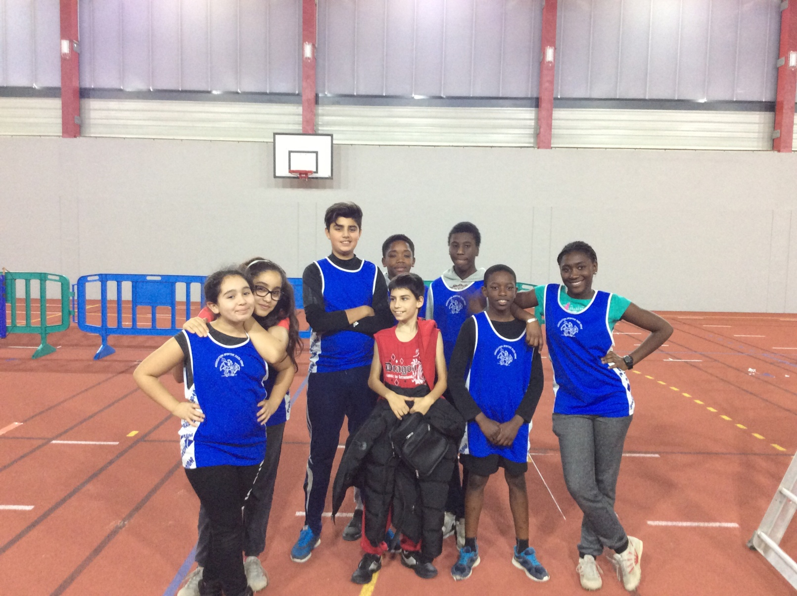

L'équipe était composée de : Marietou Sylva / Jihade Hafiane / Khadija Mouktou / Demba Keita / Yahya Ba / Ahmet-Can Uysal / Adama Massina et le jeune juge Thibaut Roulier.

